ГУО «Белорусский государственный университет информатики и радиоэлектроники»
Кафедра ПОИТ

Отчёт по лабораторной работе на тему:
Простейшие шифры
Вариант 6

Выполнил:
Кишко В. В.
Гр. 451003
Проверил:
Болтак С. В.

Минск 2026
Задание: Написать программу, которая выполняет шифрование и дешифрование текстового файла любого размера, содержащего текст на заданном языке, используя следующие алгоритмы шифрования:
- Метод децимации — текст на английском языке
- Алгоритм Виженера с прямым ключом — текст на русском языке
Требования:
- Для всех алгоритмов ключ задается с клавиатуры пользователем
- Программа должна игнорировать все символы, не являющиеся буквами заданного алфавита, и шифровать только текст на заданном языке
- Все алгоритмы должны быть реализованы в одной программе
- Программа не должна быть написана в консольном режиме
- Результат работы программы — зашифрованный/расшифрованный файл/ы
- Кроме работы с файлами программа должна предоставлять ввод/вывод шифруемого текста с клавиатуры/на экран

1. Метод децимации

Таблица английского алфавита:
a | b | c | d | e | f | g | h | i | j | k | l | m | n | o | p | q | r | s | t | u | v | w | x | y | z
0 | 1 | 2 | 3 | 4 | 5 | 6 | 7 | 8 | 9 | 10 | 11 | 12 | 13 | 14 | 15 | 16 | 17 | 18 | 19 | 20 | 21 | 22 | 23 | 24 | 25

1.1. Дымовое тестирование
Входные данные:
• Исходный текст: Hello, World! 123
• Очищенный текст: helloworld
• Ключ: 3

Таблица вычислений при шифровании:
№ | Буква | Позиция i | i × k | (i × k) mod 26 | Зашифрованная буква
1 | h | 7 | 21 | 21 | v
2 | e | 4 | 12 | 12 | m
3 | l | 11 | 33 | 7 | h
4 | l | 11 | 33 | 7 | h
5 | o | 14 | 42 | 16 | q
6 | w | 22 | 66 | 14 | o
7 | o | 14 | 42 | 16 | q
8 | r | 17 | 51 | 25 | z
9 | l | 11 | 33 | 7 | h
10 | d | 3 | 9 | 9 | j

Скриншот 1.1a: Шифрование:
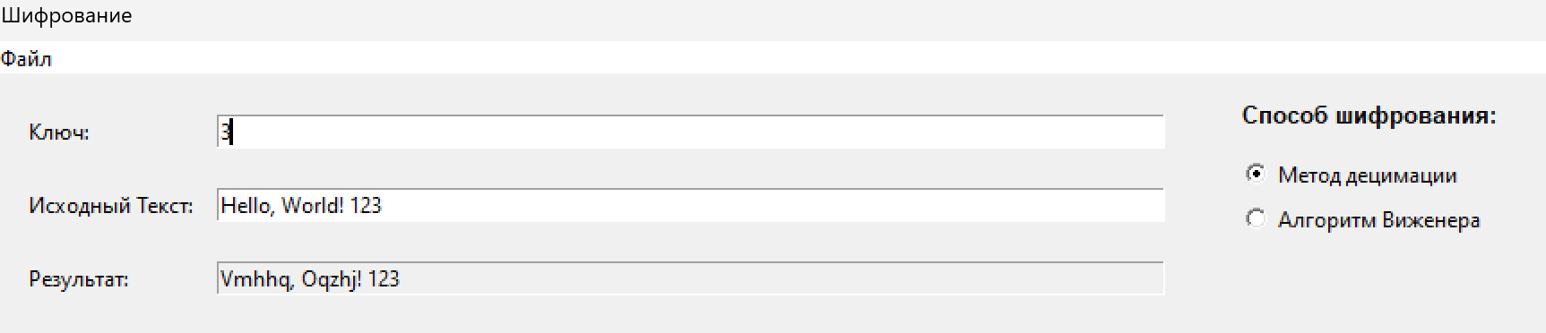

Дешифрование:
Обратный элемент для ключа k=3:
3 × k⁻¹ ≡ 1 (mod 26)
k⁻¹ = 9

Таблица вычислений при дешифровании:
№ | Зашифр. буква | Позиция i | i × k⁻¹ | (i × 9) mod 26 | Исходная буква
1 | v | 21 | 189 | 7 | h
2 | m | 12 | 108 | 4 | e
3 | h | 7 | 63 | 11 | l
4 | h | 7 | 63 | 11 | l
5 | q | 16 | 144 | 14 | o
6 | o | 14 | 126 | 22 | w
7 | q | 16 | 144 | 14 | o
8 | z | 25 | 225 | 17 | r
9 | h | 7 | 63 | 11 | l
10 | j | 9 | 81 | 3 | d

Скриншот 1.1b: Дешифрование:
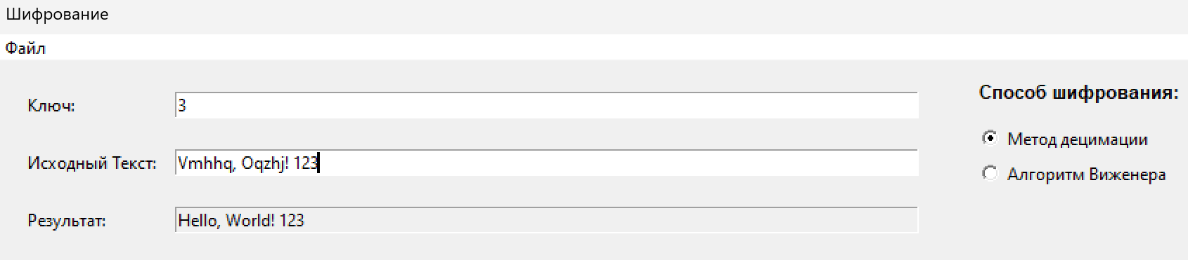

1.2. Тестирование на валидных данных
Тест 1.2.1: Ключ меньше длины алфавита
Входные данные:
• Текст: test
• Ключ: 5
• НОД(26, 5) = 1

Буква | Позиция i | i × 5 | mod 26 | Результат
t | 19 | 95 | 17 | r
e | 4 | 20 | 20 | u
s | 18 | 90 | 12 | m
t | 19 | 95 | 17 | r

Скриншот 1.2.1a:
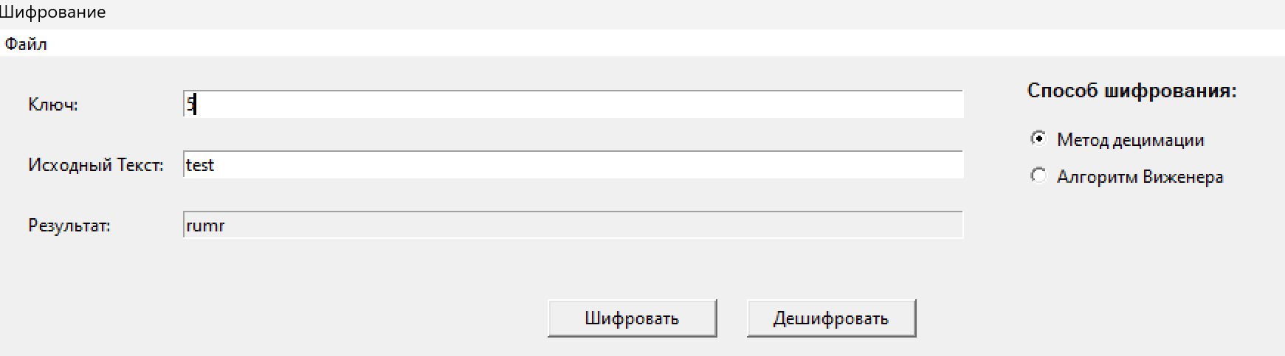

Проверка дешифрования:
• Обратный элемент: 5⁻¹ mod 26 = 21
• Результат: rumr → test

Скриншот 1.2.1b:
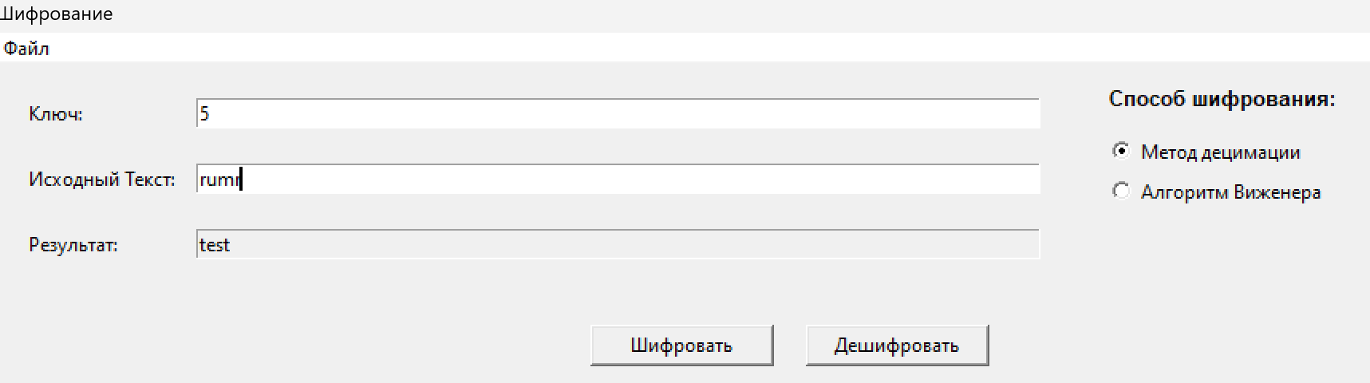

Тест 1.2.2: Ключ больше длины алфавита
Входные данные:
• Текст: abc
• Ключ: 55
• НОД(26, 55) = 1

Буква | Позиция i | i × 55 | mod 26 | Результат
a | 0 | 0 | 0 | a
b | 1 | 55 | 3 | d
c | 2 | 110 | 6 | g

Скриншот 1.2.2a:
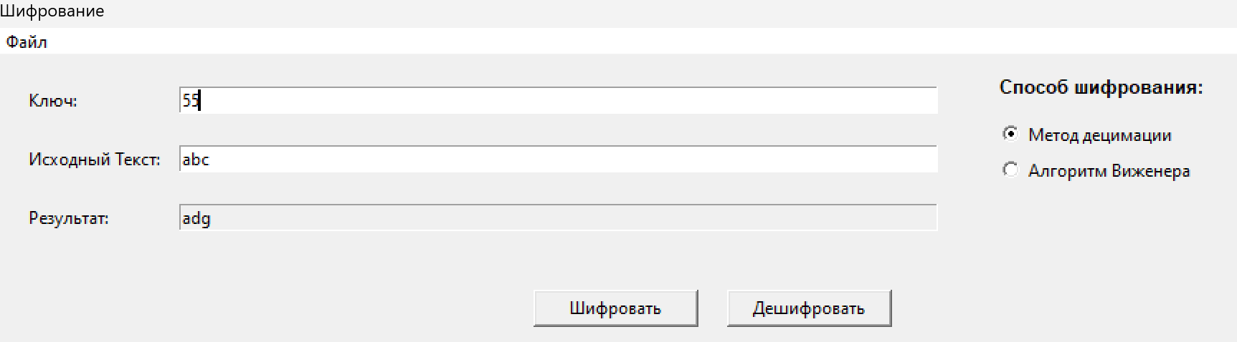

Проверка дешифрования:
• Обратный элемент: 55⁻¹ mod 26 = 29
• Результат: rumr → test

Скриншот 1.2.2b:
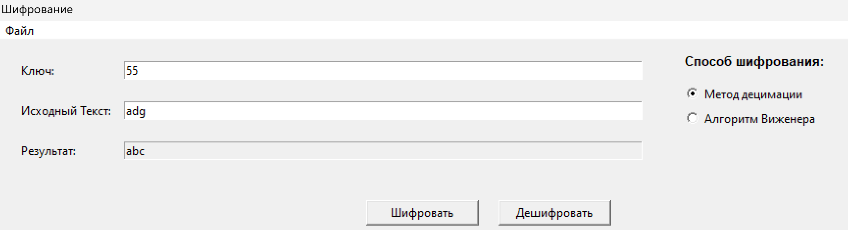

1.3. Тестирование на невалидных данных
Тест 1.3.1: Ключ содержит недопустимые символы
Входные данные:
• Текст: hello
• Введенный ключ: abc123def
• Ключ после фильтрации: 123

Проверка НОД: НОД(26, 123) = 1

Таблица вычислений при шифровании:
Буква | Позиция i | i × 123 | mod 26 | Результат
h | 7 | 861 | 3 | d
e | 4 | 492 | 24 | y
l | 11 | 1353 | 1 | b
l | 11 | 1353 | 1 | b
o | 14 | 1722 | 6 | g

Скриншот 1.3.1a: Шифрование
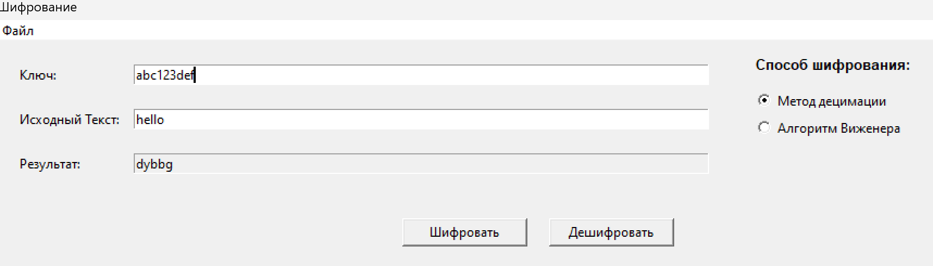

Дешифрование:
Обратный элемент для ключа k=123:
123 mod 26 = 19
19 × k⁻¹ ≡ 1 (mod 26)
k⁻¹ = 11

Таблица вычислений при дешифровании:
Зашифр. буква | Позиция i | i × 11 | mod 26 | Исходная буква
d | 3 | 33 | 7 | h
y | 24 | 264 | 4 | e
b | 1 | 11 | 11 | l
b | 1 | 11 | 11 | l
g | 6 | 66 | 14 | o

Скриншот 1.3.1b: Дешифрование
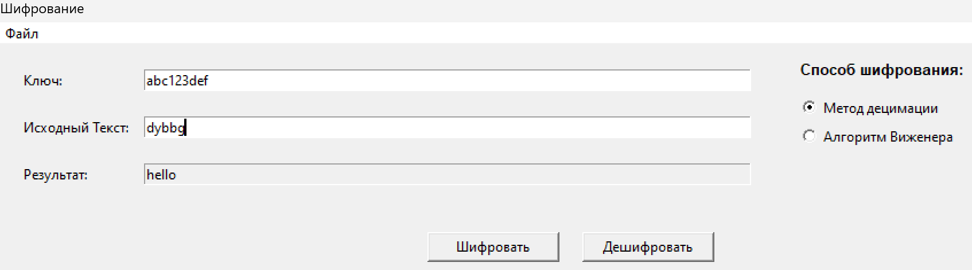

Тест 1.3.2: Ключ нарушает условие НОД
Входные данные:
• Текст: hello
• Ключ: 13
• НОД(26, 13) = 13

Скриншот 1.3.2:
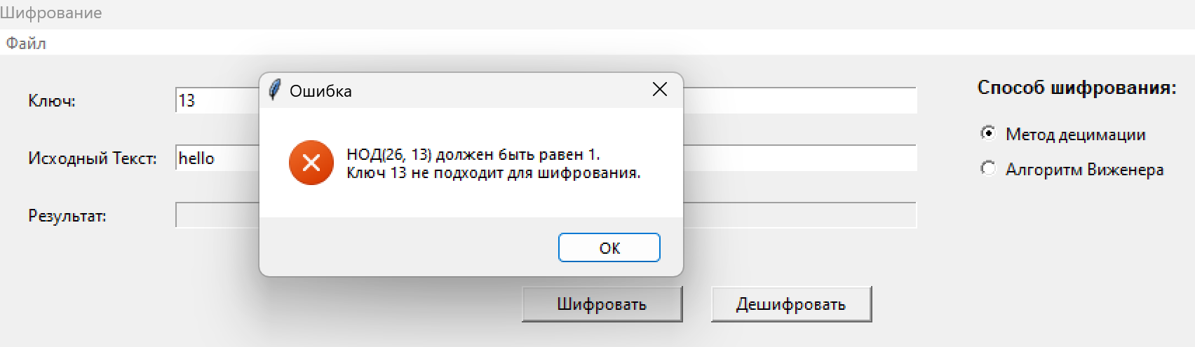

Вывод: Программа корректно отклоняет недопустимые ключи.

Тест 1.3.3: Пустой ключ
Входные данные:
• Текст: hello
• Ключ: (пустая строка)

Скриншот 1.3.3:
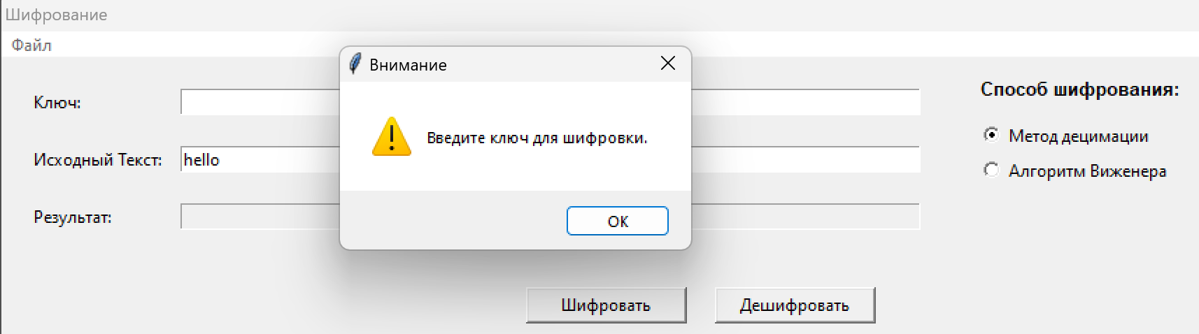
2. ШИФР ВИЖЕНЕРА

Таблица Виженера (33×33):
 | а | б | в | г | д | е | ё | ж | з | и | й | к | л | м | н | о | п | р | с | т | у | ф | х | ц | ч | ш | щ | ъ | ы | ь | э | ю | я
а | а | б | в | г | д | е | ё | ж | з | и | й | к | л | м | н | о | п | р | с | т | у | ф | х | ц | ч | ш | щ | ъ | ы | ь | э | ю | я
б | б | в | г | д | е | ё | ж | з | и | й | к | л | м | н | о | п | р | с | т | у | ф | х | ц | ч | ш | щ | ъ | ы | ь | э | ю | я | а
в | в | г | д | е | ё | ж | з | и | й | к | л | м | н | о | п | р | с | т | у | ф | х | ц | ч | ш | щ | ъ | ы | ь | э | ю | я | а | б
г | г | д | е | ё | ж | з | и | й | к | л | м | н | о | п | р | с | т | у | ф | х | ц | ч | ш | щ | ъ | ы | ь | э | ю | я | а | б | в
д | д | е | ё | ж | з | и | й | к | л | м | н | о | п | р | с | т | у | ф | х | ц | ч | ш | щ | ъ | ы | ь | э | ю | я | а | б | в | г
е | е | ё | ж | з | и | й | к | л | м | н | о | п | р | с | т | у | ф | х | ц | ч | ш | щ | ъ | ы | ь | э | ю | я | а | б | в | г | д
ё | ё | ж | з | и | й | к | л | м | н | о | п | р | с | т | у | ф | х | ц | ч | ш | щ | ъ | ы | ь | э | ю | я | а | б | в | г | д | е
ж | ж | з | и | й | к | л | м | н | о | п | р | с | т | у | ф | х | ц | ч | ш | щ | ъ | ы | ь | э | ю | я | а | б | в | г | д | е | ё
з | з | и | й | к | л | м | н | о | п | р | с | т | у | ф | х | ц | ч | ш | щ | ъ | ы | ь | э | ю | я | а | б | в | г | д | е | ё | ж
и | и | й | к | л | м | н | о | п | р | с | т | у | ф | х | ц | ч | ш | щ | ъ | ы | ь | э | ю | я | а | б | в | г | д | е | ё | ж | з
й | й | к | л | м | н | о | п | р | с | т | у | ф | х | ц | ч | ш | щ | ъ | ы | ь | э | ю | я | а | б | в | г | д | е | ё | ж | з | и
к | к | л | м | н | о | п | р | с | т | у | ф | х | ц | ч | ш | щ | ъ | ы | ь | э | ю | я | а | б | в | г | д | е | ё | ж | з | и | й
л | л | м | н | о | п | р | с | т | у | ф | х | ц | ч | ш | щ | ъ | ы | ь | э | ю | я | а | б | в | г | д | е | ё | ж | з | и | й | к
м | м | н | о | п | р | с | т | у | ф | х | ц | ч | ш | щ | ъ | ы | ь | э | ю | я | а | б | в | г | д | е | ё | ж | з | и | й | к | л
н | н | о | п | р | с | т | у | ф | х | ц | ч | ш | щ | ъ | ы | ь | э | ю | я | а | б | в | г | д | е | ё | ж | з | и | й | к | л | м
о | о | п | р | с | т | у | ф | х | ц | ч | ш | щ | ъ | ы | ь | э | ю | я | а | б | в | г | д | е | ё | ж | з | и | й | к | л | м | н
п | п | р | с | т | у | ф | х | ц | ч | ш | щ | ъ | ы | ь | э | ю | я | а | б | в | г | д | е | ё | ж | з | и | й | к | л | м | н | о
р | р | с | т | у | ф | х | ц | ч | ш | щ | ъ | ы | ь | э | ю | я | а | б | в | г | д | е | ё | ж | з | и | й | к | л | м | н | о | п
с | с | т | у | ф | х | ц | ч | ш | щ | ъ | ы | ь | э | ю | я | а | б | в | г | д | е | ё | ж | з | и | й | к | л | м | н | о | п | р
т | т | у | ф | х | ц | ч | ш | щ | ъ | ы | ь | э | ю | я | а | б | в | г | д | е | ё | ж | з | и | й | к | л | м | н | о | п | р | с
у | у | ф | х | ц | ч | ш | щ | ъ | ы | ь | э | ю | я | а | б | в | г | д | е | ё | ж | з | и | й | к | л | м | н | о | п | р | с | т
ф | ф | х | ц | ч | ш | щ | ъ | ы | ь | э | ю | я | а | б | в | г | д | е | ё | ж | з | и | й | к | л | м | н | о | п | р | с | т | у
х | х | ц | ч | ш | щ | ъ | ы | ь | э | ю | я | а | б | в | г | д | е | ё | ж | з | и | й | к | л | м | н | о | п | р | с | т | у | ф
ц | ц | ч | ш | щ | ъ | ы | ь | э | ю | я | а | б | в | г | д | е | ё | ж | з | и | й | к | л | м | н | о | п | р | с | т | у | ф | х
ч | ч | ш | щ | ъ | ы | ь | э | ю | я | а | б | в | г | д | е | ё | ж | з | и | й | к | л | м | н | о | п | р | с | т | у | ф | х | ц
ш | ш | щ | ъ | ы | ь | э | ю | я | а | б | в | г | д | е | ё | ж | з | и | й | к | л | м | н | о | п | р | с | т | у | ф | х | ц | ч
щ | щ | ъ | ы | ь | э | ю | я | а | б | в | г | д | е | ё | ж | з | и | й | к | л | м | н | о | п | р | с | т | у | ф | х | ц | ч | ш
ъ | ъ | ы | ь | э | ю | я | а | б | в | г | д | е | ё | ж | з | и | й | к | л | м | н | о | п | р | с | т | у | ф | х | ц | ч | ш | щ
ы | ы | ь | э | ю | я | а | б | в | г | д | е | ё | ж | з | и | й | к | л | м | н | о | п | р | с | т | у | ф | х | ц | ч | ш | щ | ъ
ь | ь | э | ю | я | а | б | в | г | д | е | ё | ж | з | и | й | к | л | м | н | о | п | р | с | т | у | ф | х | ц | ч | ш | щ | ъ | ы
э | э | ю | я | а | б | в | г | д | е | ё | ж | з | и | й | к | л | м | н | о | п | р | с | т | у | ф | х | ц | ч | ш | щ | ъ | ы | ь
ю | ю | я | а | б | в | г | д | е | ё | ж | з | и | й | к | л | м | н | о | п | р | с | т | у | ф | х | ц | ч | ш | щ | ъ | ы | ь | э
я | я | а | б | в | г | д | е | ё | ж | з | и | й | к | л | м | н | о | п | р | с | т | у | ф | х | ц | ч | ш | щ | ъ | ы | ь | э | ю

Таблица русского алфавита:
а | б | в | г | д | е | ё | ж | з | и | й | к | л | м | н | о | п
0 | 1 | 2 | 3 | 4 | 5 | 6 | 7 | 8 | 9 | 10 | 11 | 12 | 13 | 14 | 15 | 16

р | с | т | у | ф | х | ц | ч | ш | щ | ъ | ы | ь | э | ю | я
17 | 18 | 19 | 20 | 21 | 22 | 23 | 24 | 25 | 26 | 27 | 28 | 29 | 30 | 31 | 32
2.1. Дымовое тестирование

Входные данные:
• Исходный текст: Привет, Мир! 123
• Очищенный текст: приветмир
• Ключевое слово: ключ

Выравнивание текста и ключа:
 | п | р | и | в | е | т | м | и | р
Текст: | п | р | и | в | е | т | м | и | р
Ключ: | к | л | ю | ч | к | л | ю | ч | к

Таблица вычислений при шифровании:
№ | Буква текста | Поз. текста | Буква ключа | Поз. ключа | Сумма | mod 33 | Зашифр. буква
1 | п | 16 | к | 11 | 27 | 27 | ъ
2 | р | 17 | л | 12 | 29 | 29 | ь
3 | и | 9 | ю | 31 | 40 | 7 | ж
4 | в | 2 | ч | 24 | 26 | 26 | щ
5 | е | 5 | к | 11 | 16 | 16 | п
6 | т | 19 | л | 12 | 31 | 31 | ю
7 | м | 13 | ю | 31 | 44 | 11 | к
8 | и | 9 | ч | 24 | 33 | 0 | а
9 | р | 17 | к | 11 | 28 | 28 | ы

Скриншот 2.1a: Шифрование по алгоритму Виженера
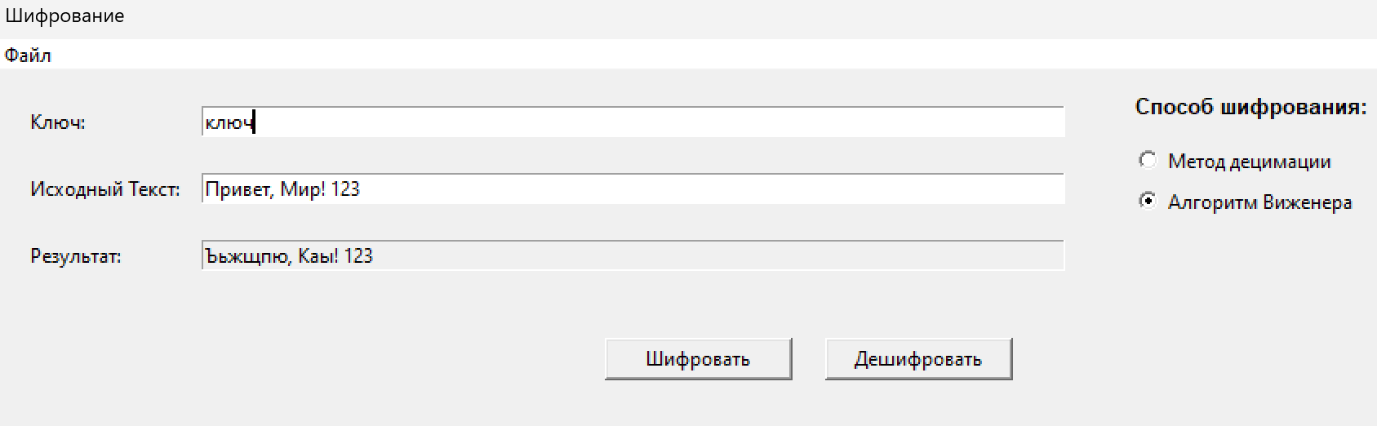

Дешифрование:
Формула дешифрования: D(y) = (y – k + 33) mod 33
где y - позиция зашифрованной буквы, k - позиция буквы ключа

Таблица вычислений при дешифровании:
№ | Зашифр. буква | Поз. | Буква ключа | Поз. | Сложение и вычитание | mod 33 | Исходная буква
1 | ъ | 27 | к | 11 | 48 | 15 | п
2 | ь | 29 | л | 12 | 49 | 16 | р
3 | ж | 7 | ю | 31 | 9 | 9 | и
4 | щ | 26 | ч | 24 | 34 | 2 | в
5 | п | 16 | к | 11 | 38 | 5 | е
6 | ю | 31 | л | 12 | 52 | 19 | т
7 | к | 11 | ю | 31 | 13 | 13 | м
8 | а | 0 | ч | 24 | 9 | 9 | и
9 | ы | 28 | к | 11 | 50 | 17 | р

Скриншот 2.1b: Дешифрование по алгоритму Виженера
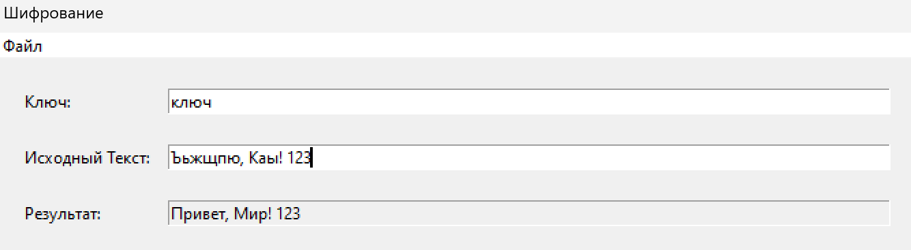

2.2. Тестирование на валидных данных
Тест 2.2.1: Текст содержит букву Ё

Входные данные:
• Исходный текст: ёлка
• Ключевое слово: код

Выравнивание текста и ключа:
 | ё | л | к | а
Текст: | ё | л | к | а
Ключ: | к | о | д | к

Таблица вычислений при шифровании:
№ | Буква | Поз. | Ключ | Поз. | Сумма | mod 33 | Результат
1 | ё | 6 | к | 11 | 17 | 17 | р
2 | л | 12 | о | 15 | 27 | 27 | ъ
3 | к | 11 | д | 4 | 15 | 15 | о
4 | а | 0 | к | 11 | 11 | 11 | к

Скриншот 2.2.1a: Шифрование
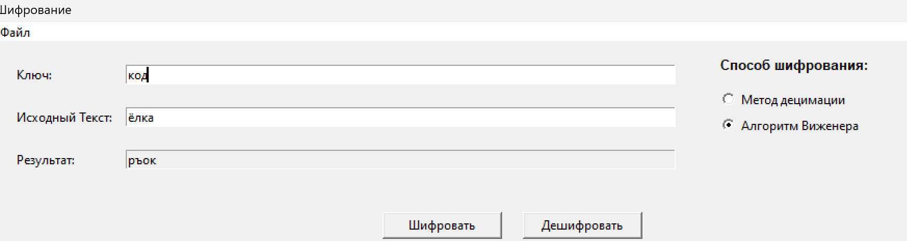

Дешифрование:

Таблица вычислений при дешифровании:
№ | Зашифр. | Поз. | Ключ | Поз. | Сложение и вычитание | mod 33 | Исходная
1 | р | 17 | к | 11 | 39 | 6 | ё
2 | ъ | 27 | о | 15 | 45 | 12 | л
3 | о | 15 | д | 4 | 44 | 11 | к
4 | к | 11 | к | 11 | 33 | 0 | а

Скриншот 2.2.1b: Дешифрование
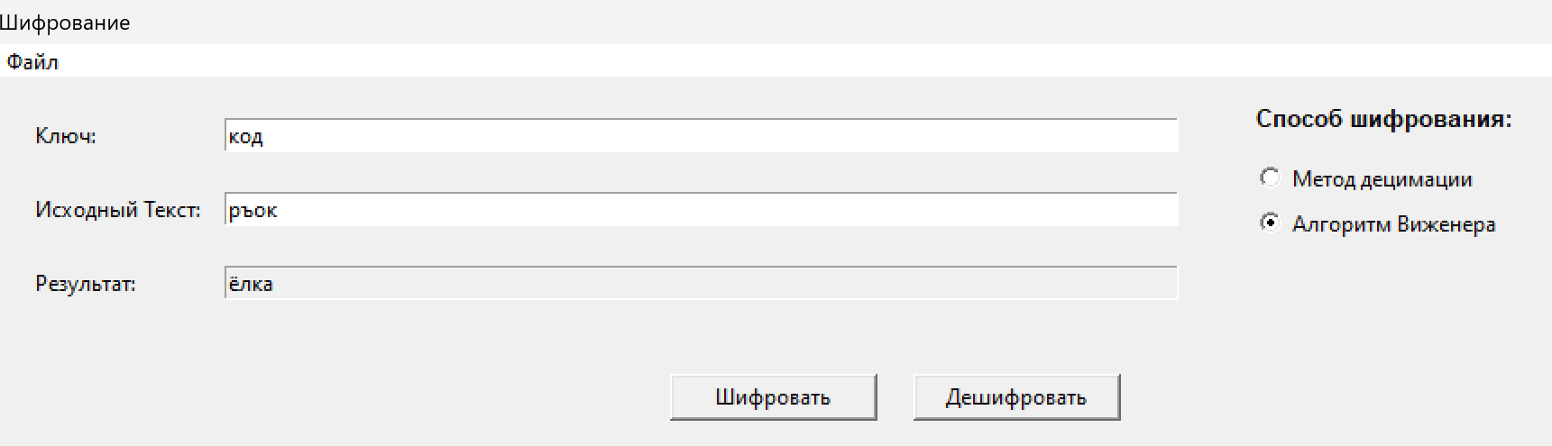

Тест 2.2.2: Короткий ключ с длинным текстом

Входные данные:
• Исходный текст: секрет
• Ключевое слово: яя

Примечание: Ключ из одной буквы Я эквивалентен шифру Цезаря со сдвигом 31.

Выравнивание текста и ключа:
 | с | е | к | р | е | т
Текст: | с | е | к | р | е | т
Ключ: | я | я | я | я | я | я

Таблица вычислений при шифровании:
№ | Буква | Поз. | Ключ | Поз. | Сумма | mod 33 | Результат
1 | с | 18 | я | 32 | 50 | 17 | р
2 | е | 5 | я | 32 | 37 | 4 | д
3 | к | 11 | я | 32 | 43 | 10 | й
4 | р | 17 | я | 32 | 49 | 16 | п
5 | е | 5 | я | 32 | 37 | 4 | д
6 | т | 19 | я | 32 | 51 | 18 | с

Скриншот 2.2.2a: Шифрование
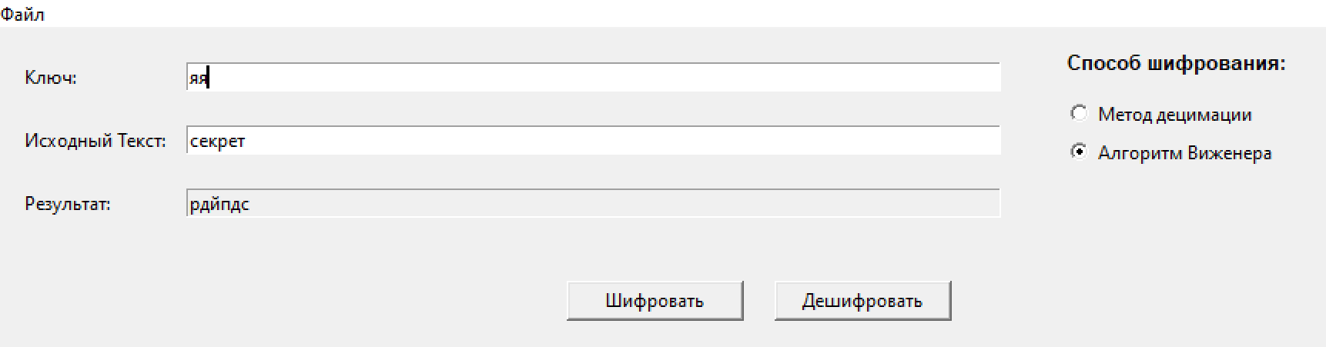

Дешифрование:

Таблица вычислений при дешифровании:
№ | Зашифр. | Поз. | Ключ | Поз. | Сложение и вычитание | mod 33 | Исходная
1 | р | 17 | я | 32 | 18 | 17 | с
2 | д | 4 | я | 32 | 5 | 5 | е
3 | й | 10 | я | 32 | 11 | 11 | к
4 | п | 16 | я | 32 | 17 | 17 | р
5 | д | 4 | я | 32 | 5 | 5 | е
6 | с | 18 | я | 32 | 19 | 19 | т

Скриншот 2.2.2b: Дешифрование
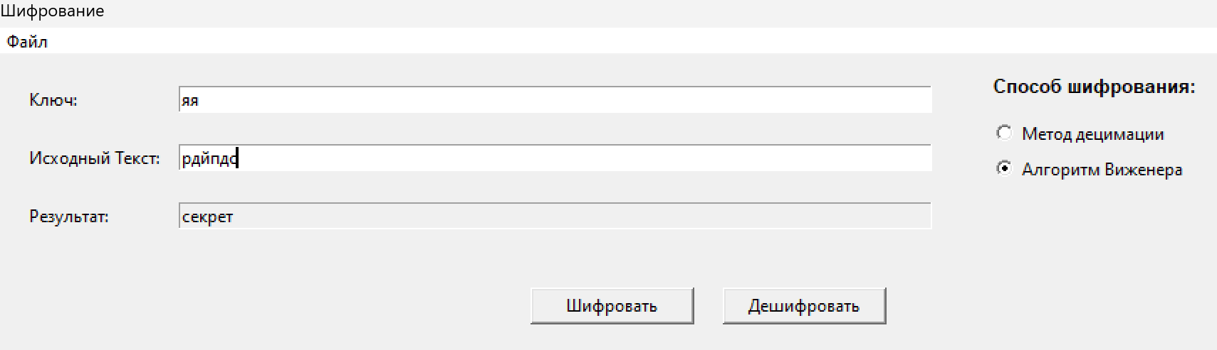

2.3. Тестирование на невалидных данных
Тест 2.3.1: Ключ содержит недопустимые символы.

Входные данные:
• Исходный текст: привет
• Введенный ключ: abc123!@#код456
• Чистый ключ: код

Выравнивание текста и ключа:
 | п | р | и | в | е | т
Текст: | п | р | и | в | е | т
Ключ: | к | о | д | к | о | д

Таблица вычислений при шифровании:
№ | Буква | Поз. | Ключ | Поз. | Сумма | mod 33 | Результат
1 | п | 16 | к | 11 | 27 | 27 | ъ
2 | р | 17 | о | 15 | 32 | 32 | я
3 | и | 9 | д | 4 | 13 | 13 | м
4 | в | 2 | к | 11 | 13 | 13 | м
5 | е | 5 | о | 15 | 20 | 20 | у
6 | т | 19 | д | 4 | 23 | 23 | ц

Скриншот 2.3.1a: Шифрование
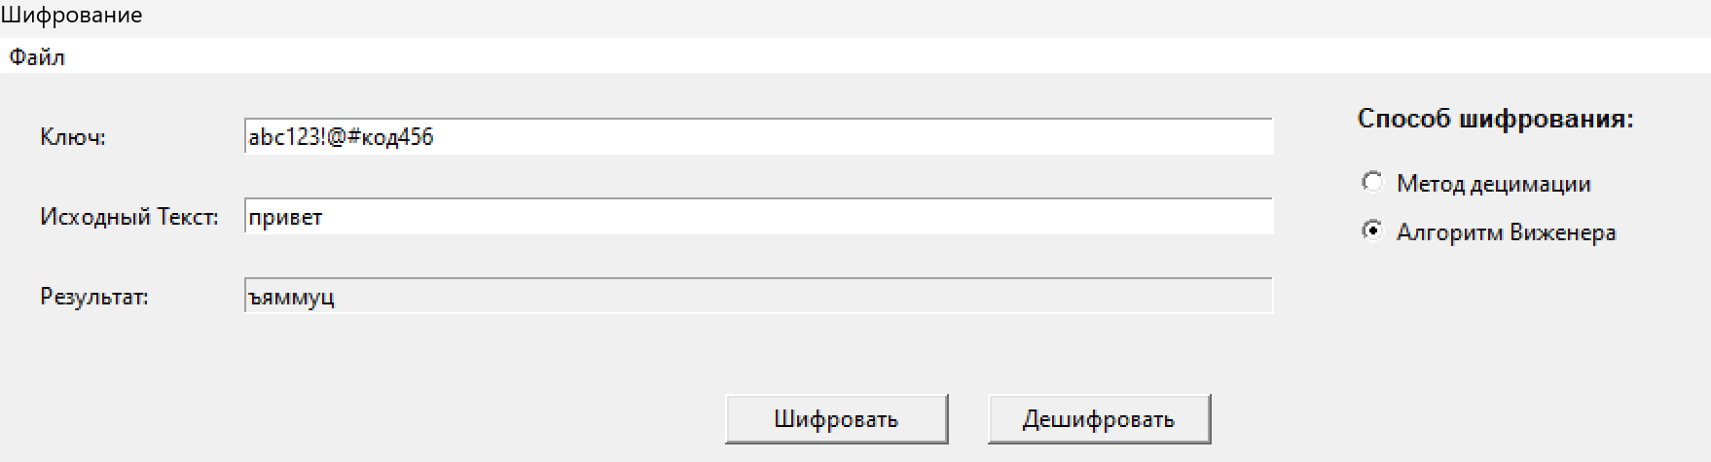

Дешифрование:

Таблица вычислений при дешифровании:
№ | Зашифр. | Поз. | Ключ | Поз. | Сложение и вычитание | mod 33 | Исходная
1 | ъ | 27 | к | 11 | 49 | 16 | п
2 | я | 32 | о | 15 | 50 | 17 | р
3 | м | 12 | д | 4 | 41 | 8 | и
4 | м | 12 | к | 10 | 35 | 2 | в
5 | у | 19 | о | 14 | 38 | 5 | е
6 | ц | 23 | д | 4 | 52 | 19 | т

Скриншот 2.3.1b: Дешифрование
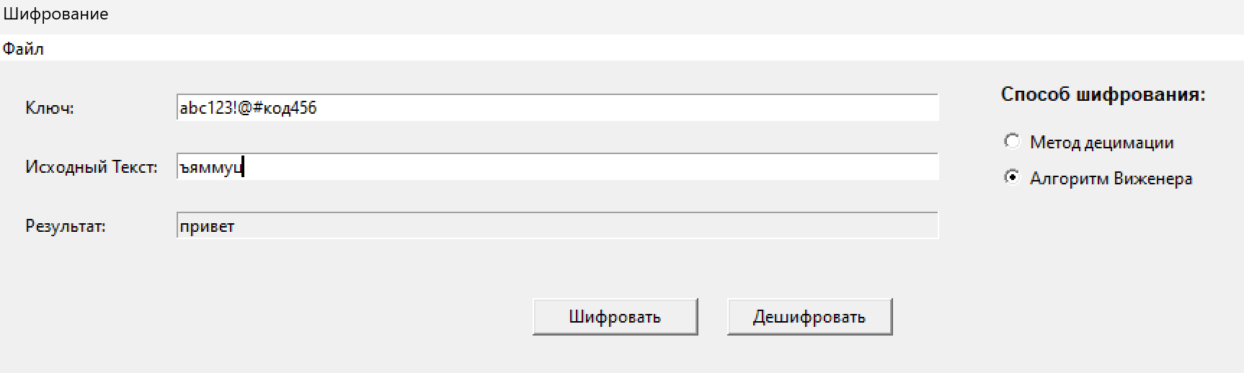

Тест 2.3.2: Ключ на латинице или пустой

Входные данные:
• Исходный текст: тест
• Введенный ключ: key
• Итоговый ключ: (пустая строка)

Скриншот 2.3.2:
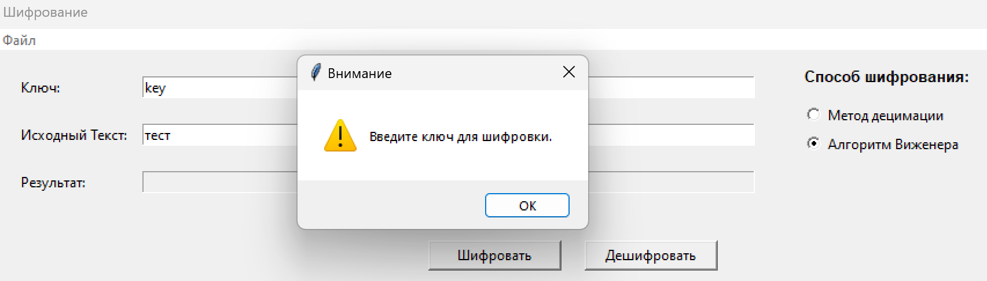

Подтверждение работы с файлами:
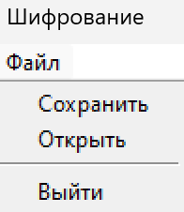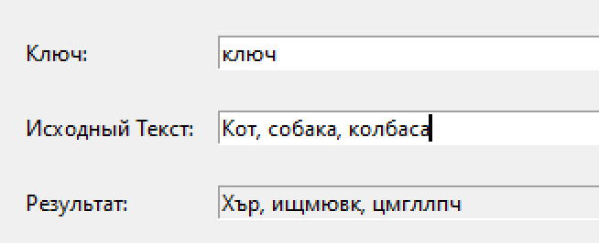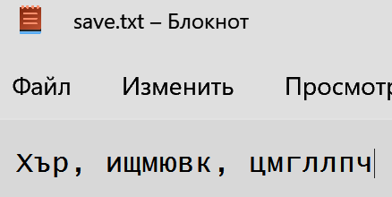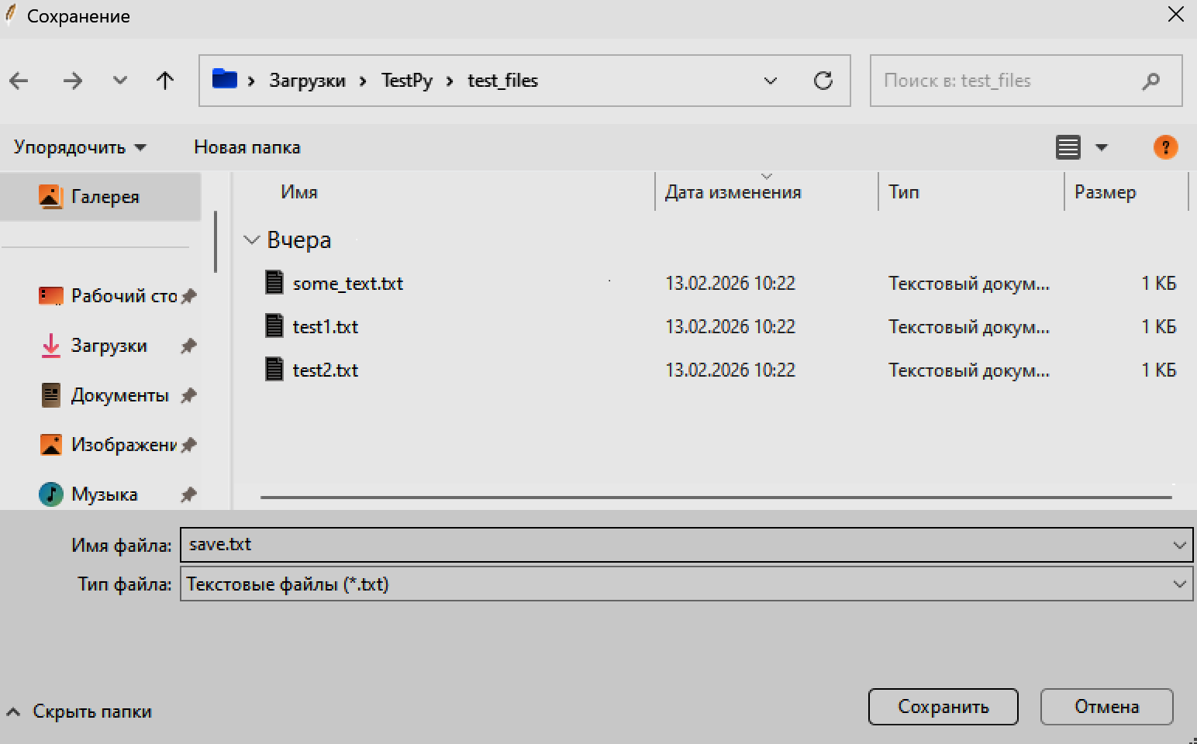

Вывод:
Метод децимации представляет собой моноалфавитную подстановку, основанную на умножении позиции символа на ключ по модулю размера алфавита. Главное преимущество этого метода — простота реализации и высокая скорость работы. Однако он обладает критической уязвимостью к частотному анализу: поскольку каждая буква всегда шифруется одинаково, достаточно проанализировать частоты букв в тексте небольшого размера, чтобы восстановить исходное сообщение. Улучшить метод можно добавлением дополнительного сдвига (аффинная преобразование) или комбинированием с другими шифрами.

Шифр Виженера является значительно более сложным алгоритмом полиалфавитной подстановки. Его основное преимущество — устойчивость к простому частотному анализу, так как одна и та же буква шифруется по-разному в зависимости от позиции в тексте. Тем не менее, если определить длину ключа, то задача сводится к взлому нескольких простых шифров Цезаря методом частотного анализа. Особенно уязвимы короткие ключи, которые можно взломать вручную при наличии большого текста. Шифр Виженера можно улучшить, если использовать прогрессивный ключ, самогенерирующийся ключ или ключ с размером исходного текста.

Сравнивая оба метода, можно отметить, что шифр Виженера существенно превосходит метод децимации по криптостойкости, но оба алгоритма совершенно непригодны для защиты реальных данных в современных условиях. Метод децимации взламывается мгновенно даже вручную, а шифр Виженера требует от нескольких секунд до нескольких минут при использовании компьютера. Их главная слабость заключается в том, что они работают на уровне отдельных символов и не скрывают закономерности естественного языка.

